2 0 1 7年
罗定市泗纶镇中心小学
部 门 预 算

目 录

第一部分 罗定市泗纶镇中心小学概况
- 主要职责
- 机构设置
第二部分 2017年部门预算表
- 收支总体情况表
- 收入总体情况表
- 支出总体情况表
- 财政拨款收支总体情况表
- 一般公共预算支出情况表（按功能分类科目）
- 一般公共预算基本支出情况表（按支出经济分类科目）
- 一般公共预算项目支出情况表（按支出经济分类科目）
- 一般公共预算安排的行政经费及“三公”经费预算表
- 政府性基金预算支出情况表
- 部门预算基本支出预算表
- 部门预算项目支出及其他支出预算表
第三部分 2017年部门预算情况说明
第四部分 名词解释
第一部分 罗定市泗纶镇中心小学概况

- 主要职责
（一）认真贯彻落实党和国家的方针政策，正确执行上级主管部门的决议和指示，全面实施素质教育，培养德智体美等全面发展的社会主义事业建设者和接班人。
（二）根据教育规律、社会要求和学校实际，组织制定学校发展的远景规划、近期目标、学年和学期各项工作计划及各项工作指标并组织实施。
二、机构设置
（一）本部门无下属单位，部门预算为厅（委、局、办）本级预算。
（二）本部门内设机构、人员构成情况：我校是一所独立核算单位，机构分设校长办公室1个，校长1名；业务办公室1个，人员2名；财务办公室1个，人员2名；教研办公室1个，人员3名。2017年度我校共有教师345人，其中在职教师219人，退休教师126人。
第二部分 2017年部门预算表
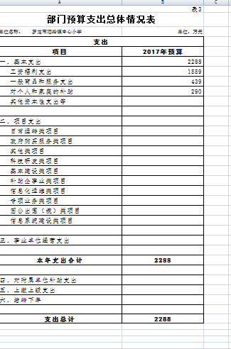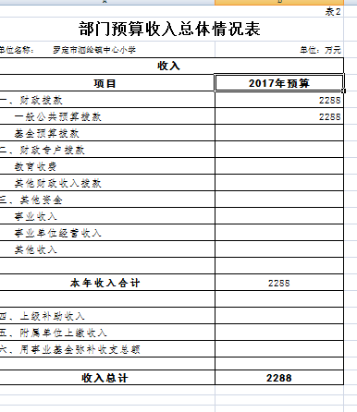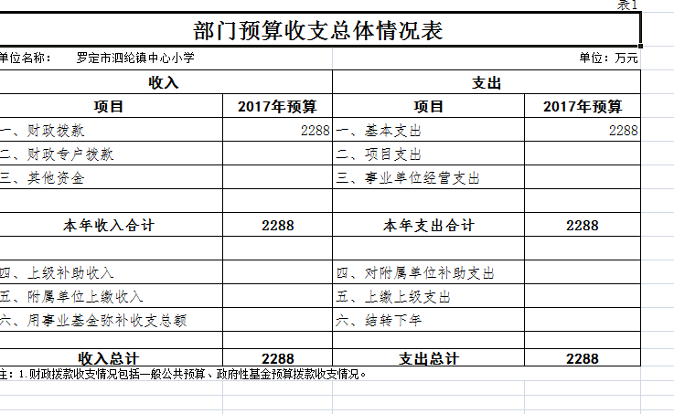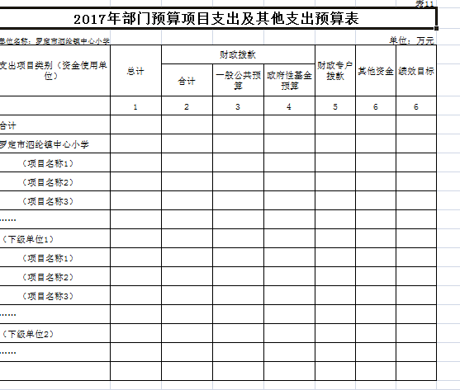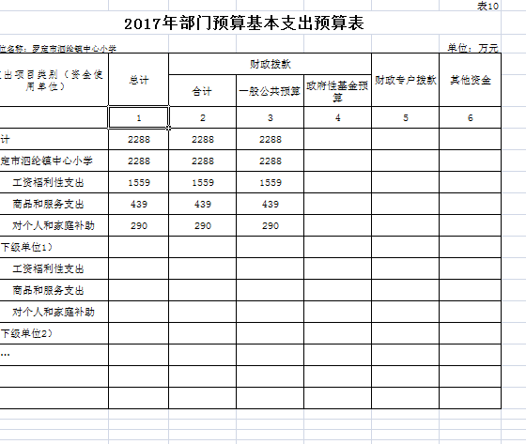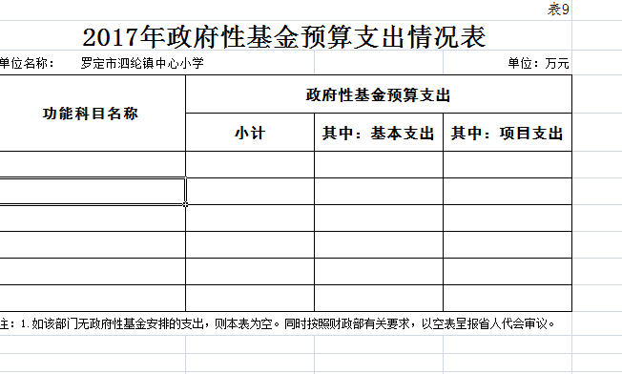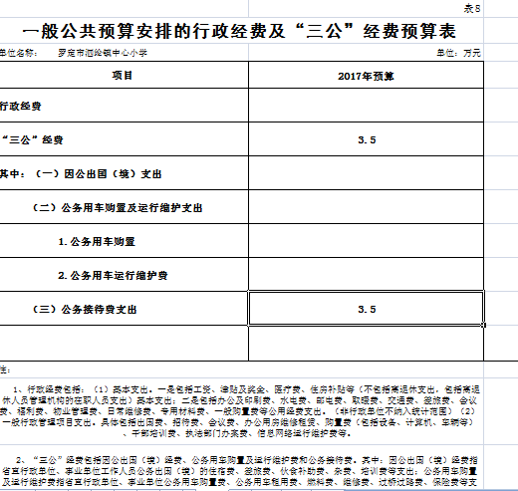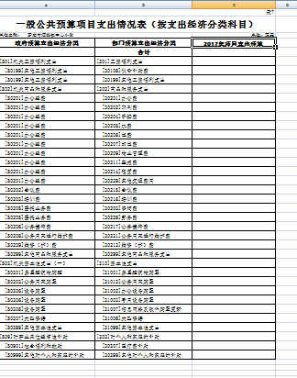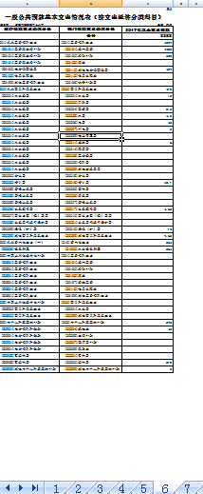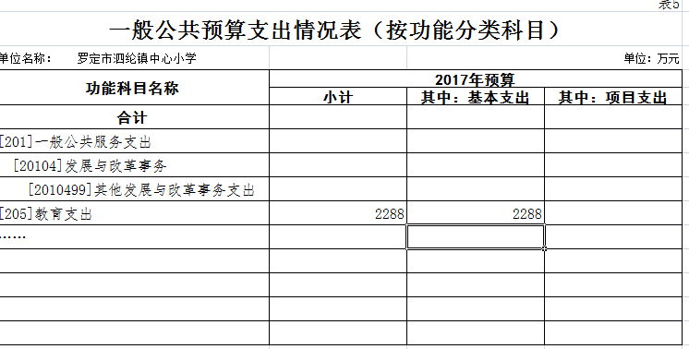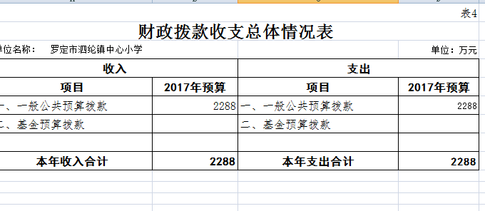

- 分 2017年部门预算情况说明
- 部门预算收支增减变化情况
2017年本部门收入预算2288万元。
“三公”经费安排情况说明
2017年本部门“三公”经费预算安排3.5万元，比上年减少0.7万元。其中：因公出国（境）费0万元，与上年保持不变；公务用车购置及运行费0万元，与上年保持不变；公务接待费1.65万元，比上年减少0.85万元。
- 机关运行经费安排情况
2017年，本部门机关运行经费安排0万元，比上年增加0万元，增长0%。
- 政府采购情况
2017年本部门政府采购安排0万元，其中：货物类采购预算0万元，工程类采购预算0万元，服务类采购预算0万元。
- 国有资产占有使用情况
截至2016年12月31日，本部门占有使用国有资产4339.59万，其中房屋建筑物3420.92万，设备及其他固定资产918.67万。
- 预算绩效信息公开情况
2017年，本部门推进预算绩效信息公开更加全面细致。

第四部分 名词解释

（一）全口径预算。根据预算法第5条，指将全部政府收支纳入预算，并实行与其性质相适应的管理和监督，使政府预算做到体系完整、结构清晰、权责匹配、公开透明。包括一般公共预算、政府性基金预算、国有资本经营预算、社会保险基金预算。
（二）“三公”经费。纳入中央财政预决算管理的“三 公”经费，是指中央部门用财政拨款安排的因公出国（境）费、 公务用车购置及运行费和公务接待费。其中，公务用车购置及运行费反映单位公务用车车辆购置支出（含车辆购置税）及租用费、燃料费、维修费、过路过桥费、保险费、安全奖励费用等支出；公务接待费反映单位按规定开支的各类公务接待（含外 宾接待）支出。

